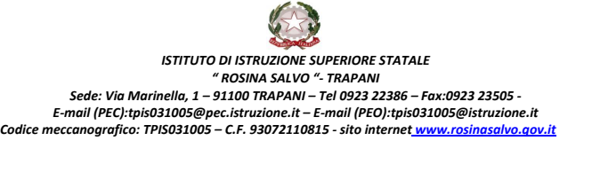

Trapani, 30/11/2021

OGGETTO: Assemblea sindacale territoriale 06 Dicembre 2021 Istituzioni Scolastiche di Catania, Enna, Palermo, Ragusa e Trapani.

L’organizzazione Sindacale UIL scuola, a norma delle vigenti disposizioni in materia di diritti sindacali, CCNQ 7.8.1998, art. 23 CCNL 2016/2018 Comparto Scuola e dell’art.3, C.C.I.R. del 21/09/2004, convoca per lunedì 06 dicembre 2021 dalle ore 11.00 alle ore 14.00 (ultime tre ore di servizio), un’assemblea sindacale di tutto il personale Docente ed ATA delle istituzioni scolastiche in indirizzo,
O.d.G.
- Rinnovo CCNL
- Personale docente ed ATA: contratti COVID
- Organici e stabilizzazione dei precari
- Tutela dei lavoratori fragili

All’assemblea che si svolgerà in modalità telematica sulla piattaforma ZOOM al seguente Link: https://us06web.zoom.us/j/81856261073 oltre che in diretta Facebook sulla pagina https://www.facebook.com/Uilscuolapalermo, parteciperà il Segretario Generale Nazionale Aggiunto Giuseppe D’Aprile,
I Sigg.ri docenti interessati sono pregati di esprimere la loro adesione nell’apposito foglio firme predisposto nelle rispettive aule docenti dei diversi plessi entro il giorno 5 dicembre alle ore 9.00.

IL DIRIGENTE SCOLASTICO
(Prof.ssa Messina Giuseppina) Firma autografa sostituita a mezzo stampa,
ai sensi dell'art. 3, comma2, del D.Lgs. n.39/93

